Винницкий национальный медицинский университет им. Н.И. Пирогова
Кафедра медицины катастроф и военной медицины

МЕТОДИЧЕСКИЕ МАТЕРИАЛЫ
к практическому занятию
дисциплине «Гражданская защита»

Тема 3: МедиЦИНСКАЯ, БИОЛОГИЧЕСКАЯ И психологИЧЕСКАЯ заЩИТА населенИя

Занятие 1.

Винница – 2020

Литература:
Основная литература:
- Кодекс гражданской защиты Украины от 02.10.2012 р. № 5403-VІ (ст. 36, глава 9)
- Приказ МВД Украины от 31.08.2017 N 747 «Об утверждении Порядка психологического обеспечения в Государственной службе Украины по чрезвычайным ситуациям».
- Стеблюк М.І. Цивільна оборона та цивільний захист: Підручник. – 3-ге вид., стереотипне – К.: Знання, 2013 р – 352-363 с.
- Цивільний захист: навчальний посібник / К. О. Левчук, Р. Я. Романюк, А. О. Толок — Дніпродзержинськ : ДДТУ, 2016 р. — 186-189 с., 202-207 с.

Учебные вопросы:
1. Применение средств индивидуальной защиты населения, классификация. Средства защиты органов дыхания, классификация. Особенности защиты органов дыхания у детей.
2. Средства защиты кожи.
3. Средства медицинской защиты, классификация и порядок применения.
4. Психологическая защита населения.

- СРЕДСТВА ИНДИВИДУАЛЬНОЙ ЗАЩИТЫ

Индивидуальный способ защиты предусматривает применение индивидуальных средств защиты органов дыхания, кожи, а также медицинских средств защиты. Этот способ широко применяют в мирное время в условиях радиоактивного загрязнения, в зонах, зараженных сильнодействующими ядовитыми веществами, очагах биологического заражения, районах стихийных бедствий. В режиме чрезвычайной ситуации и чрезвычайного положения все меры, которые предполагается применять для защиты населения, включают применение средств индивидуальной защиты.
Индивидуальные средства защиты предназначены для защиты людей от радиоактивных, отравляющих и сильнодействующих ядовитых веществ, а также бактериальных средств.
Средства индивидуальной защиты (СИЗ) по назначению разделяют на средства защиты органов дыхания, средства защиты кожи и медицинские средства защиты, а по принципу защиты - на фильтрующие и изолирующие (схема 1).
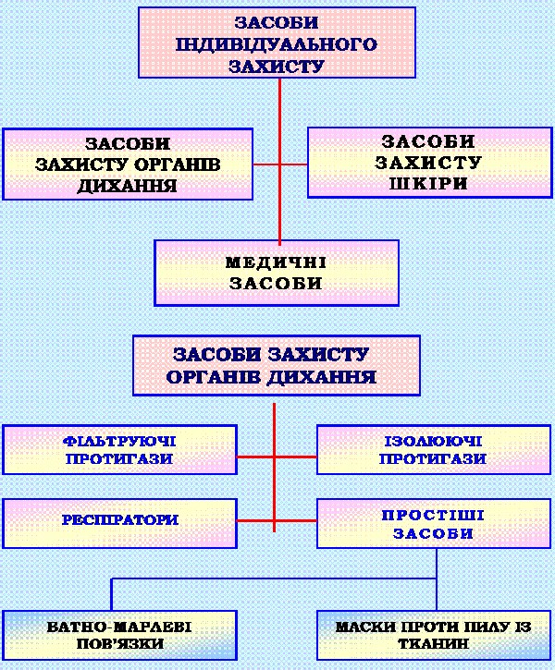

Схема 1. Класификация средств индивидуальной защиты

СРЕДСТВА ИНДИВИДУАЛЬНОЙ ЗАЩИТЫ ХРАНЯТСЯ В РЕЗЕРВЕ МЕСТНЫХ ОРГАНОВ ИСПОЛНИТЕЛЬНОЙ ВЛАСТИ, НА ОБЪЕКТАХ И В СОБСТВЕННОМ ПОЛЬЗОВАНИИ ГРАЖДАН

Фильтрация состоит в том, что воздух, который проходит в средствах защиты органов дыхания через фильтрующие элементы и слой активированного угля, освобождается от вредных примесей и поступает в организм человека чистым.
Индивидуальные средства защиты изолирующего типа с помощью материалов, непроницаемых для зараженного воздуха, полностью изолируют организм человека от окружающего воздуха.
По способу изготовления индивидуальные средства защиты делятся на изготовленные промышленностью и простейшие, или подручные, которые изготовлены из подручных материалов.
Средства индивидуальной защиты есть табельные, обеспечение которыми предусматривается табелями (нормами) оснащения в зависимости от организационной структуры формирований гражданской защиты, и не табельные, как дополнение к табельным средствам или для их замены.
Средства индивидуальной защиты органов дыхания. К ним относятся фильтрующие и изолирующие противогазы, камеры защитные детские, респираторы, простейшие средства защиты. Для защиты органов дыхания людей в системе гражданской обороны есть противогазы. Они защищают органы дыхания, лицо и глаза человека от радиоактивных веществ, опасных химических соединений и бактериальных веществ, находящихся в воздухе.
Чтобы индивидуальные средства защиты органов дыхания обеспечивали надежную защиту, они должны отвечать следующим требованиям: обеспечивать низкую сопротивляемость дыханию для уменьшения усталости; обеспечивать подачу чистого воздуха без его загрязнения через подсос; обеспечивать поток сухого воздуха к очкам чтобы те не запотевали; иметь малый мертвый объем для предотвращения повторного вдыхания выдыхаемого воздуха; легко и быстро собираться; не мешать работать в местах с ограниченным доступом воздуха; быть легкими и прочными; поддерживать удовлетворительный уровень комфортности, чтобы стимулировать использование, снижать усталость и способствовать сосредоточению внимания того, кто ими пользуется; иметь низкий уровень шума дыхательного клапана, чтобы не отвлекать пользователя; иметь переговорную мембрану, которая быстро может замещаться на радиопереговорное устройство.
По принципу действия противогазы делятся на фильтрующие и изолирующие.
Фильтрующие противогазы являются основными и наиболее распространенными для защиты органов дихання. Все фильтрующие противогазы делятся на три группы: общевоенные и «специальные» (для Вооруженных Сил), гражданские (для населения и невоенизированных формирований ГО), промышленные (для персонала объектов химической промышленности и других вредных производств).
Абсолютные противопоказания к применению фильтрующих противогазов: кома, шок, коллапс; легочное, носовое, желудочное кровотечения, непрерывная рвота, судороги, острая сердечно-сосудистая и легочная недостаточности, открытый пневмоторакс; отек легких, поверхностное дыхание; свежие случаи инсультов; сотрясение головного мозга в остром периоде.
К гражданским противогазам (рис. 7) относятся противогазы ГП-5 (ГП-5М) и ГП-7 (ГП-7В), предназначенные для защиты органов дыхания, глаз и лица человека от ОВ, РВ и биологических аэрозолей (БА), а также от ряда АХОВ, используемых в технологических процессах промышленного производства.
В состав противогаза ГП-5 входят: фильтрующе-поглощающая коробка ГП-5 и лицевая часть (шлем-маска) ШМ-62у. В шлем-маску вмонтирован очковый узел и клапанную коробку. К противогазу добавляются не запотевающие пленки, и утеплительные манжеты. Пленки устанавливают с внутренней стороны очков противогаза, а утеплительные манжеты (используются только зимой) надеваются на обойму для очков с внешней стороны.

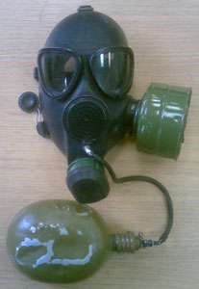
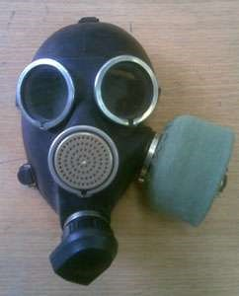
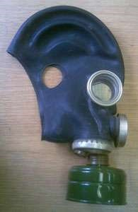

Рис.7. Образцы противогазов слева-направо: ГП-5; ГП-7, ГП-7В.
Противогаз будет надежным средством защиты, если его шлем-маска подобрана по размеру. Размер шлем-маски определяют измерением головы по замкнутой линии, проходящей через макушку, щеки и подбородок. Шлем-маска противогаза ГП-5М имеет переговорное устройство мембранного типа и вырезы для ушей.
Подбор лицевой части ГП-7 (ГП-7В) осуществляется на основе размеров как вертикального, так и горизонтального обхвата головы. Горизонтальный обхват головы определяется путем измерения размеров головы по замкнутой линии, проходящей спереди по надбровной дуге, сбоку - на 2-3 см выше края ушной раковины и сзади - через наиболее выступающую точку головы. По сумме двух измерений определяется высота маски.

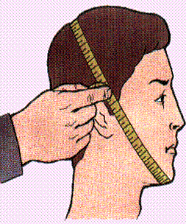
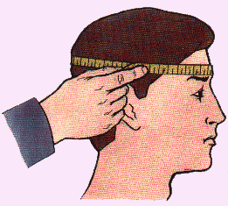

Рис. 8. Горизонтальное и вертикальное измерение головы

Таблица 1. Размеры противогазов (для взрослых)
Размеры противогазов | 1 | 2 | 3
Сумма горизонтального и вертикального  обхвата голови (мм) | До 1185 | 1215 1235 | 1315  и больше

Таблица 2. Размеры противогазов (для детей)
Размеры лица | 1 | 2 | 3 | 4 | 5
Высота (мм) | До 77 | 77-65 | 85 92 | 98 99 | 92 99
Ширина (мм) | До 108 | 108-116 | 111-119 | 115-123 | 124 135
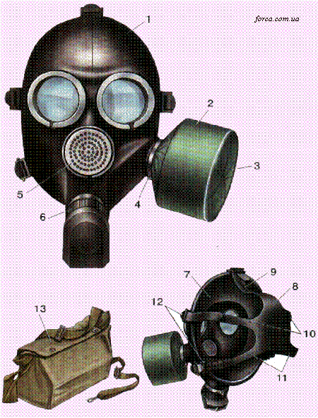
В противогазе ГП-7 (рис. 8) фильтровально-поглощающая коробка ГП-7к аналогичная коробке ГП-5, но с улучшенными характеристиками. Лицевая часть МЦП представляет собой маску объемного типа с обтюратором из тонкой эластичной резины. Крепление маски к лицу осуществляется с помощью пяти лямок, на которых есть уступы для регулирования плотности прилегания к лицу.
Рис. 8. Гражданский противогаз ГП-7
1 – лицевая часть
2 – коробка фильтровально-поглощающая
3 – трикотажный чехол
4 – узел клапана вдоха
5 – устрой переговоров
6 – узел клапана выдоха
7 – обтюратор
8 – наголовник (пластина затылка)
9 – лобная лямка
10 – височные лямки
11 – лицевые лямки
12 – пряжки
13 – сумка

В противогазе ГП-7В (рис. 9) лицевая часть имеет устройство для приема воды из фляжки (резиновую трубку с мундштуком и ниппелем). Шлем-маски выпускают трех размеров, номера указаны в нижней части маски.
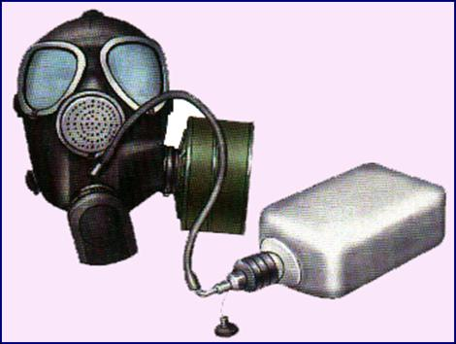
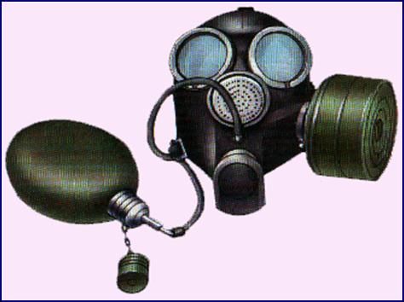

Рис.9. Гражданский противогаз ГП-7В

Рис.10. Гражданский

Гражданский противогаз ГП-7В Гражданский противогаз ГП-7ВМ

Детские фильтровальные противогазы ПДФ-Ш и ПДФ-2Ш предназначены для детей школьного возраста от 7 до 17 лет, а противогази ПДФ-Д и ПДФ-2Д – для детей в возрасте от 1,5 до 7 лет (рис. 11), противогаз ПДФ-7 – для детей в возрасте от 1,5 до 14 лет. років. Підбирати, збирати, надягати й знімати протигази дітям мають тільки дорослі.
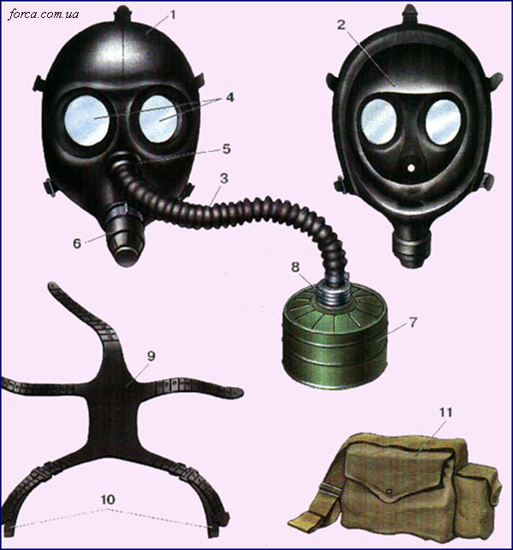
Рис. 11. Противогаз детский фильтрующий, тип два, дошкольный предназначается для детей от 1,5 до 7 лет
1 – корпус
2 – обтюратор
3 –соединительная трубка
4 – очковый узел
5 – узел клапана вдоха
6 - узел клапана выдоха
7 – фильтрующая коробка
8 – накидная гайка
9 – наголовник
10 – гарарантийные тесьма
11 - сумка

Для защиты детей в возрасте до 1,5 лет применяют камеру защитную детскую КЗД-4 (КЗД-6) (рис. 12). Основным узлом камеры является оболочка, которая представляет собой мешок из прорезиненной ткани. Оболочка монтируется на разборном металлическом каркасе, вместе с поддоном образует кроватку-раскладушку. В оболочку камеры встроены два диффузно-сорбирующие элементы для очистки воздуха. Для наблюдения за ребенком в оболочке камеры есть два смотровых окна, а по уходу за ребенком - герметичная рукавица. Ребенка помещают в камеру через специальное отверстие, который затем герметизируют. Эта камера приспособлена для переноса в руках, через плечо или на колесах.

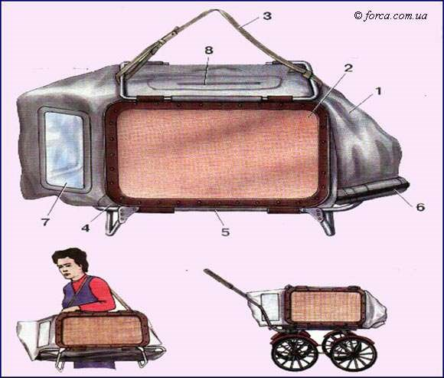
Рис. 12. Камера защитная детская КЗД-4 (КЗД-6)
1 – оболочка
2 – элемент диффузионный фильтрующий
3 – тасьма плечевая
4 – каркас
5 – поддон
6 – зажим
7 – окно смотровое
8 - перчатка

Фильтрующие противогазы не защищают от окиси углерода (СО), аммиака и других веществ.
Для защиты органов дыхания от окиси углерода (СО) применяется комплект дополнительного патрона (КДП) с лицевой частью противогаза ГП-5. КДП используется при повышенном содержании окиси углерода в воздухе. Время защитного действия патрона КДП зависит от условий использования, прежде всего от температуры окружающей среды.
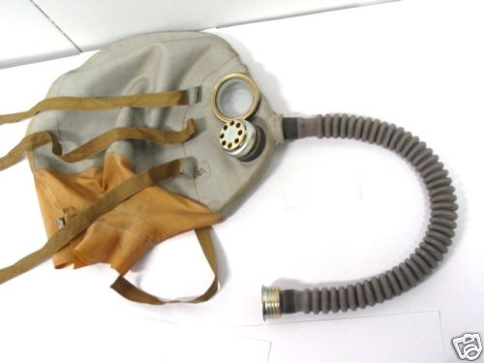

Шлем для раненных в голову (ШР) - предназначен для защиты органов дыхания пострадавших с повреждением (ранением) головы. Ранения в голову создают специфические условия, которые препятствуют использованию штатных противогазов: болезненность, наличие повязки из фильтрующего материала, что затрудняет герметизацию и т.п. Поэтому для защиты таких раненых используют специальный шлем для раненых в голову в виде шлема достаточно крупных размеров и вмонтированными в него очками, дыхательными клапанами и гофрированной трубкой. В нижней части шлема размещен обтюратор из тонкои эластичной резины, с помощью которого осуществляется герметизация шлема в области шеи. Для уменьшения вредного пространства используются три пары шворок, которые завязываются сзади. ШР присоединяется к коробке фильтрующего противогаза. Надевания шлема ШР на раненого не превышает 1,5 минуты, а первичная герметизация создается за 10-30 секунд.
Раненный в голову, на которого одет ШР, требует систематического надзора. Необходимо следить за цветом кожи лица и состоянием зрачков, контролировать частоту пульса и дыхания. При появлении рвоты и загрязнении дыхательных клапанов рвотными массами шлем заменяют. В случае незначительного их количества, для предотвращения загрязнения клапанов смещают шлем в другую сторону или изменяют положение раненого. В незараженной зоне шлем снимают в обратном порядке: отсоединяют гофрированную трубку от коробки противогаза, развязывают тканевые ленты, расстегивают крючок-застежку и воротник обтюратора и, расправив края клиновидного клапана, подводят под обтюратор, растягивая его, осторожно снимают шлем с головы . Для повторного использования его промывают водой с мылом, вытирают тампонами, смоченными 2% раствором хлорамина или этиловым спиртом, и высушивают. При заражении шлема капельно-жидкостными ядовитыми веществами он подлежит дегазации кипячением в 2% растворе кальцинированной соды в течение 2 часов. После такой дегазации у шлемов снижаются эксплуатационные качества, особенно в местах попадания капель ОВ. Поэтому после дегазации и проветривания их проверяют на прочность, растягивая и просматривая на свет, а в необходимых случаях проводят требуется ремонт. Хранить шлем для раненых в голову надо в чистом и сухом месте.
Изолирующие противогазы - ИП-4, ИП-5 - используется в случаях, когда невозможно применение фильтрующих противогазов, например, при наличии в воздухе очень высоких концентраций ОВ или любой вредной примеси, пониженного содержания кислорода в воздухе (менее 16%), а также во время работы под водой на небольшой глубине. Противогаз ИП-4 предназначен для работы только на суше, а ИП-5 можно использовать для легких работ и под водой на глубине до 7 м. Время защитного действия изолирующих противогазов в спокойном состоянии составляет 3 ч., Во время тяжелой работы - 30 мин.
Изолирующий противогаз ИП-4 состоит из лицевой части, регенеративного патрона с пусковым устройством, дыхательного мешка с клапаном избыточного давления и сумки для хранения противогаза (рис. 13).

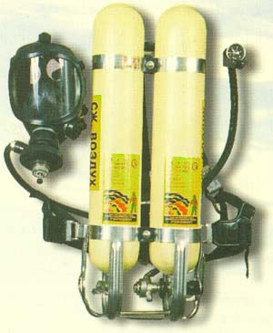
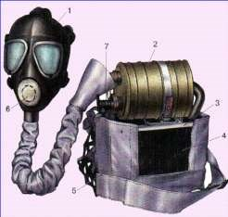
АСП-2
ІП-4

Рис. 13. Изолирующие противогазы ІП-4 и АСП-2

Аппарат АСП-2 (Рис. 13) предназначен для защиты органов дыхания человека при работе в непригодной для дыхания среде, а также под водой на глубине до 20 м. Аппарат относится к типу резервуарных аппаратов с запасом сжатого воздуха и открытой схемой дыхания и применяется:
а) газоспасательной службы;
б) в частях при тушении пожаров в задымленных помещениях;
в) на флоте в качестве газозащитного аппарата и для выполнения судовых подводных работ.
Аппарат состоит: из двух баллонов со сжатым воздухом, коллектора (для соединения в одну емкость двух баллонов), манометра, легочного автомата с загубником, носовым зажимом и гарнитуром или легочного автомата с шлемом-маской, поясных ремней, с быстро размыкающейся пряжки.
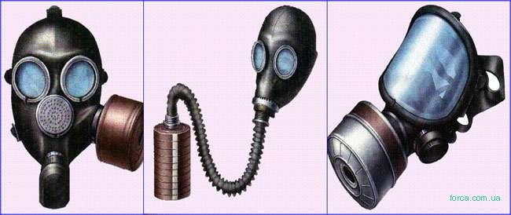
Промышленные противогазы (рис. 14) предназначены для защиты рабочих и служащих объектов промышленности, сельского хозяйства от влияния вредных веществ (газов, паров, пыли, дыма). Их комплектуют лицевыми частями от гражданских противогазов. Противогазовые коробки специализированы по назначению (в зависимости от состава вредных веществ, от которых защищают), отличаются цветом и буквенными обозначениями, например: коробка марки КД серого цвета защищает от аммиака, сероводорода и их смеси; СО (белого) - от оксида углерода; марки М (красного) - от оксида углерода, аммиака, Арсена и фосфористого водорода Г (черного и желтого) - от паров ртути.
ПФМ-3П

ППФ-95М |  | ППФ-87

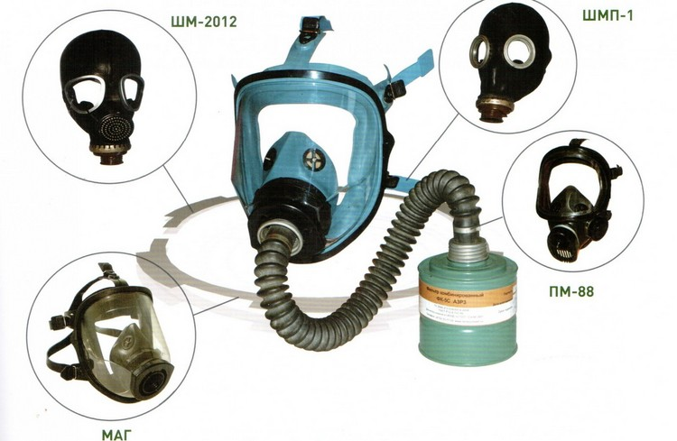

Рис. 14. Промышленные противогазы

Таблица 3. Характеристика промышленных противогазов

Марка  коробки | Тип коробки и опознавательная окраска | СДЯВ, от которых защищает коробка
А, А8 | Без противоаэрозольного фильтра (ПАФ). Коричневая | Пары органических соединений (бензин, гас, ацетон, бензол, толуол, ксилол, сероводород, спирты, эфиры, анилин, газо- и органические соединения бензола и его гомологов, тетраэтилсвинца), фосфор- и хлорорганические ядохимикаты
А | С ПАФ. Коричневая з белой вертикальной полоской | То же самое, а также пыль, дым и туман
В, В8 | Без ПАФ. Жёлтая | Кислые газы и пары, фосфор- и хлорорганические ядохимикаты
В | С ПАФ. Жёлтая с белой вертикальной полоской | То же самое, а также пыль, дым и туман
Г, Г8 | Без ПАФ. Чорно-жёлтая | Пары ртути, ртутьорганические ядохимикаты, на основе этилмеркур-хлорида
Г | С ПАФ. Чорно-жёлтая с белой вертикальной полоской | То же самое , а также пыль, дым и туман, смесь пар ртути и хлора
Е, Е8 | Без ПАФ. Чёрная | Мышьяковый и фосфористый водород
Е | С ПАФ. Чёрная с белой вертикальной полоской | То же самое, а также пыль, дым и туман
КД, КД8 | Без ПАФ. Серая | Аммиак, сероводород и их соединения
кд | С ПАФ. Серая с белой вертикальной полоской | То же самое, а также пыль, дым и туман
М | С ПАФ. Красная с белой вертикальной полоской | То же самое, а также пыль, дым и туман
м | Без ПАФ. Красная. | Окись углерода при наличии органическоё пары (кроме практически не сорбирующих веществ, например метана, бутана, Эган, этилена и т.д.), кислых газов, аммиака, мышьякового и фосфористого водорода
со | Без ПАФ. Белая | окись углерода
БКФ | С ПАФ. Зеленая с белой вертикальной полоской | Кислые газы и пары, пары органических веществ, мышьякового и фосфористого водорода и от различных аэрозолей (пыль, дым и Гуман)

Влияние противогаза на организм
При использовании противогаза на организм человека действуют три фактора: сопротивление дыханию, вредное пространство и давление лицевой части противогаза. Сопротивление дыханию определяется разницей давлений воздуха в атмосфере и в пространстве под маской и измеряется в миллиметрах водяного столба. Сопротивление дыханию зависит от плотности фильтра, толщины слоя и размера зерен активированного угля, а также скорости движения воздуха, вдыхаемого, а это в свою очередь определяется количеством воздуха, потребляемого в минуту. Его количество зависит от характера и интенсивности физической нагрузки. В состоянии покоя человек потребляет 9 л / мин, стоя в помещении - 12 л / мин, при ходьбе со скоростью 4 км / ч - 25 л / мин, при беге со скоростью 12 км / ч - 64л / мин. Соответственно этому, сопротивление противогаза дыханию, когда человек находится в покое, составляет около 20 мм вод. ст., а при беге возрастает до 250 мм вод. ст.
Вредным пространством в противогазе называется внутренний объем всей его полости, где задерживается выдыхаемый воздух с повышенным содержанием углекислоты и водяных паров. При следующем вдохе этот воздух примешивается к очищенному, поступающему из фильтро-поглощающей коробки.
Влияние лицевой части противогаза сводится к механическому давлению маски на лицо и голову, что вызывает болевые ощущения, уменьшение остроты зрения и величины поля, затруднение речи, снижение слуха, раздражение кожи лица.
Снижаются или устраняются эти явления правильным подбором маски и тренировкой пребывания в противогазе.
Респираторы. Для защиты органов дыхания от радиоактивной пыли и других аэрозолей применяются фильтровальные материалы, изготовленные в виде повязок и полумасок. В системе Гражданской защиты используются респираторы Р-2, Р-2д, «Лепесток», ватно-марлевая повязка и др. Принцип их работы основан на очистке вдыхаемого воздуха от твердых и жидких частиц, которые задерживаются в волокнах фильтрующего материала. От ядовитых веществ и АХОВ респираторы не защищают. Сохраняется респиратор в полиэтиленовом пакете, а переносится в сумке для противогаза.
Респиратор необходимо оберегать от механического повреждения, от воды и воздействия органических растворителей и масел. Дезактивируют респиратор путем удаления пыли с наружной части полумаски. Внутреннюю поверхность полумаски протирают влажным тампоном, при этом полумаску НЕ выворачивают. Затем респиратор вкладывают в пакет, закрывают с помощью кольца и помещают в противогазную сумку.
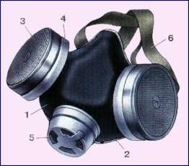
Респираторы противогазные патронного типа — промышленные фильтровальные респираторы с фильтрующим элементом в виде патрона. Фильтровальные респираторы используют при аварии с выходом в атмосферу ацетона, бензола, эфиров, оксида серы, сероводорода, аммиака, паров ртути и т.д. Продолжительность защитного действия — от 0,5 часа до 15-20 часов.

Рис. 15. РПГ-67: 1 – резиновая полумаска; 2 – обтюратор; 3 – патроны поглощения; 4 – манжеты с клапанами вдоха; 5 – клапан выдоха; 6 – оголовник)

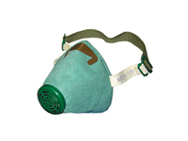
Респиратор Р-2, "Лепесток" —предназначен для защиты органов дыхания только от аэрозолей химических веществ. Имеет вид фильтрующей полумаски многократного использования, возможность пребывания в ней - до 12 ч.
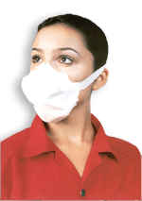
Респіратор Р-2Д (дитячий) — модификация Р-2, имеет меньшие размеры обеспечивает непрерывное пребывание в ней в течение 4 ч.
Респіратор типу АВК — предназначен для защиты органов дыхания от аэрозолей (включая радиоактивные), паров и газов органического происхождения, аммиака, хлора, основных и кислых газов, дыма, вирусов и бактерий. Универсальный размер позволяет эффективно использовать его лицам с разной формой лица, включая детей. Выпускается в герметичной упаковке, которая обеспечивает сохранение защитных свойств на весь период хранения. Вес - не более 20 г.

Таблиця 4.
Предназначение респираторов
Марка | Речовини, від яких респіратори захищають
РУ-60 мА | Пары органических веществ (кроме высокотоксичных веществ типа тетраэтилсвинца (С2, Н5Рb)), дым, туман, пыль
РУ-60 мГ | Пары ртути (концентрация 0,01 мг / л), дым, туман, пыль
РУ-60 МКД | Аммиак (NН3), сероводород (Н2S), дым, туман, пыль
РУ-60 мВ | Кислые газы и пары, дым, туман, пыль. Кроме высокотоксичных веществ типа синильной кислоты (NCN), фосфористого водорода (РН3), мышьяковистого водорода (АsN3)
РПГ-67 А | Пары органических веществ (бензин, керосин, сероуглерод, ксилол, толуол, ацетон, спирты, эфиры, бензол), хлор и фосфорорганических химикаты, в концентрации 10 мг / л, время защитного действия - 1 ч.
РПГ-67 В | Кислые газы (сернистый газ, сероводород, хлористый водород), пары хлор и фосфорорганических ядохимикатов, в концентрации 50 г - 2 мг / л, время защитного действия - 50 мин.
РПГ-67 К | Аммиак, сероводород и их смеси в концентрации 50 г - 2 мг / л, время защитного действия - 30 мин.
РПГ-67 Г | Пары ртути и ртутьорганические соединения, конценирации 0,01 мг / л, время защитного действия - 30 мин.
РУ-60 М, РУ-67 | Вредные вещества, имеющиеся в воздухе одновременно в виде паров, газов и аэрозолей (пыль, дым, туман). В зависимости от назначения укомплектовывают фильтрующими патронами марок А, В, КД и Г
Простейшие способы защиты органов дыхания – противопылевая тканевая маска (ПТМ) и ватно-марлевая повязка - по защитным свойствам не уступают респираторам. Предназначены для защиты органов дыхания человека от радиоактивной пыли и при наличии в воздухе бактериальных средств.
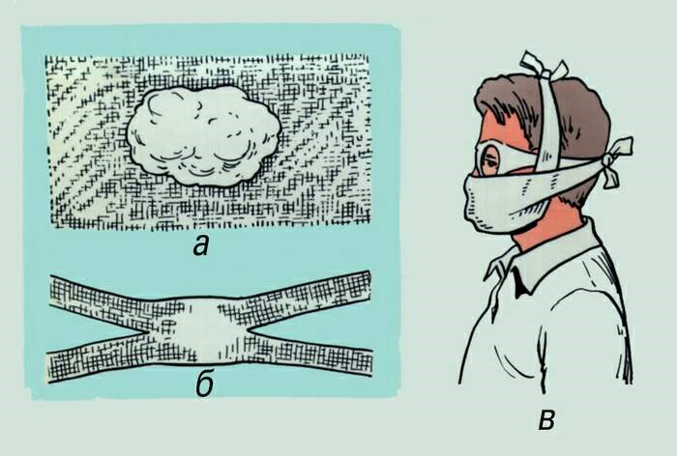
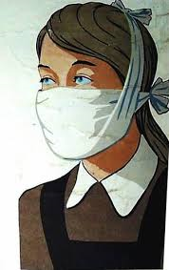
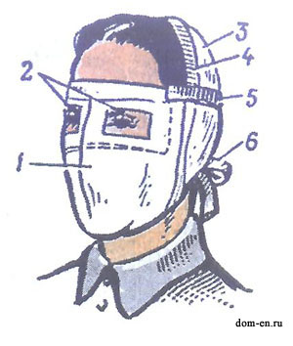

Мал. 16. Простейшие способы защиты органов дыхания

Средства защиты кожи: легкий защитный костюм Л-1 (рис. 17), защитный комбинезон (костюм), общевоенный защитный комплект, комплект защитной фильтровальной одежды (ЗФО).
К фильтрующим средствам защиты кожных покровов относится комплект фильтрующей одежды (ЗФО), который защищает кожу человека от ОВ и СДЯР, имеющих паровидное состояние, а также от РР и БЗ в виде аэрозолей. Комплект ЗФО состоит из хлопкового комбинезона, пропитанного химическими веществами, задерживающими пары ОВ (адсорбция) или нейтрализующими их (хемосорбция), а также мужского нательного белья (рубашка и кальсоны), хлопкового подшлемника и двух пар портянок (одна из которых пропитана тем же составом, что и комбинезон).
Изолирующие средства защиты кожных покровов изготовлены с воздухонепроницаемых материалов. Они могут быть герметичными (костюмы, комбинезоны и др.), полностью защищающими от капель и паров ОВ, и негерметичными (плащи, накидки и др.), которые в основном защищают от капельно-жидких ОВ.
Это комплект ОЗК (плащ, защитные чулки и перчатки), как правило, используется с импрегнированной одеждой и бельем.
Легкий защитный комплект Л-1 изготавливают из прорезиненной ткани. В комплект входят: двупалые перчатки, брюки с чулками, подшлемник, рубашка с капюшоном, сумка. Комплекты Л-1 выпускают трех размеров: 1 - для людей ростом до 165 см; 2 - 165-175 см; 3 - более 175 см.Защитный комплект Л-1 во всех случаях надевают поверх одежды.

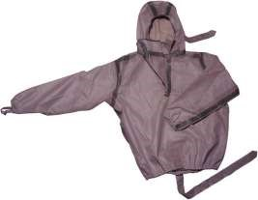
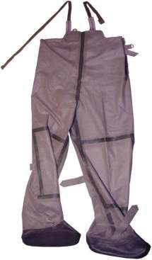

Рис. 17. Защитный костюм Л-1

Простейшие средства защиты кожи: обычная одежда (белье, спорткостюмы, комбинезоны и др.), пропитанные мыльно-масляной эмульсией (2,5 л на комплект), а также плащи, пальто, накидки, ватные куртки. Для защиты ног используют резиновые сапоги, боты, галоши, кожаную обувь.

4. Медицинские средства индивидуальной защиты.
Медицинские средства защиты предназначены для профилактики и оказания помощи населению, пострадавшему от ЧС. К медицинским средствам защиты относятся:
- радиозащитные препараты;
- средства защиты от воздействия ядовитых веществ - антидоты;
- противобактериальные средства (антибиотики, вакцины, сыворотки и др.).
К медицинским средствам защиты относятся: пакет перевязочный индивидуальный (ППИ), который состоит из стерильной повязки для оказания помощи при ранениях и ожогах, индивидуальный противохимический пакет (ИПП), предназначенный для предоставления само- и взаимопомощи при поражении ОВ.
С его помощью проводят частичную специальную обработку непосредственно после поражения ОВ или СДЯВ.
Индивидуальный противохимический пакет ИПП-11 — предназначен для профилактики поражений капельно-жидкими ядами и химически опасными веществами через открытые участки кожи, а также для нейтрализиции этих веществ на коже и одежде человека и инструментах в интервале температур от +50 до -20 ° С. При заблаговременном нанесении на кожу защитный эффект сохраняется в течение 24 часов.
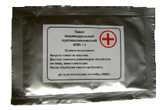
Форма выпуска: герметичный пакет, содержащий тампон из нетканого материала, пропитанный противохимическим средством. На одну обработку открытых участков кожи используется один пакет.
Индивидуальный противохимический пакет ИПП-8 предназначен для частичной санитарной обработки и дегазации открытых участков кожи и прилегающей к ним одежды при попадании на них ОР (АХОВ) в капельно-жидком и туманообразного состоянии, а также бактериальных средств. Пакет содержит флакон с универсальным дегазатором ОР (АХОВ). К нему прилагаются четыре ватно-марлевых тампона. В связи с быстрым всасыванием ФОР и некоторых других ОВ и СДЯВ необходимо максимально сократить срок начала обработки (желательно в течение 5 мин).
Индивидуальный перевязочный пакет - предназначен для наложения повязок на раны, ожоги, а также для остановки некоторых видов кровотечения. Представляет собой стерильный бинт с двумя ватно-марлевыми подушечками (одна фиксированная на конце бинта, вторая - передвижная), помещенными в герметичную упаковку из прорезиненной ткани.
Аптечка индивидуальная медицинской защиты (АИМЗ) - предназначена для оказания первой медицинской помощи в условиях ликвидации последствий чрезвычайных ситуаций. Применяется для обработки небольших ран, неспецифической профилактики при острых отравлениях, для предупреждения поражения радиоактивными веществами и ускорения выведения радионуклидов из организма. Лекарственные средства вложены в футляр, который обеспечивает постоянное пребывание аптечки на поясе с помощью специального крепления. Футляр изготовлен из материалов, устойчивых к воздействию механических, физических и химических факторов. Аптечка содержит:
1. Буторфанол тартрат 0,2% раствор в шприц-тюбике - обезболивающее средство. Применяется при остром и хроническом болевом синдроме средней и сильной интенсивности для профилактики болевого шока.
2. Доксициклина гидрохлорид 0,1 в капсулах - антибиотик широкого спектра действия, для проведения экстренной неспецифической профилактики инфекционных заболеваний.
3. Калия йодид в таблетках - для проведения профилактики поражений щитовидной железы радиоактивным йодом при авариях на АЭС и других радиационно опасных объектах.
4. Таблетки Биостар - для снижения негативного воздействия радионуклидов на организм человека и ускорения процессов выведения радионуклидов и соединений тяжелых металлов из организма, повышение иммунного статуса.
5. Валидол в таблетках - для оказания помощи при приступе стенокардии и в качестве легкого седативного средства.
6. Уголь активированный в таблетках - энтеросорбент для связывания и выведения из организма токсинов и химических отравляющих веществ.
7. Пластырь бактерицидный - для асептических повязок при незначительных поверхностных травмах.
8. Бинт стерильный - для наложения повязок.
9. Акватабс - для обеззараживания индивидуальных запасов питьевой воды и приготовления растворов для мытья овощей и фруктов.
Аптечка медицинская индивидуальная. Утверждена МЧС Украины. Предназначена для оказания первой медицинской помощи в чрезвычайных ситуациях, а также при угрозе поражения бактериологическими, химическими и радиационными средствами. Аптечка содержит:
1. Жгут кровоостанавливающий - 1 шт.
2. Бинт стерильный, 5м х 10 см - 1 шт.
3. Салфетки стерильные - 2 уп.
4. Салфетки аммиачные 10 х 10 см - 2 шт.
5. Пакет перевязочный стерильный - 1 шт.
6. Лейкопластырь бактерицидный - 4 шт.
7. Косынка из материи 75 х 75 см - 1 шт.
8. Раствор йода 5%, 10 мл, в герметичной упак. - 1 шт.
9. Ножницы с тупыми концами - 1 шт.
10. Перчатки медицинские латексные - 2 шт.
11. Перчатки п / э - 2 пары
12. Йодида калия, 9 г - 1 уп.
13. Энтеросорбент, 5 г - 1 уп.
14. Шпильки английские - б шт.
15. Устройство для искусственного дыхания "рот в рот" - 1 шт.
16. Ватно-марлевая повязка - 1 шт.
17. Экран (очки) защитная одноразовая - 1 шт.
18. Тетрациклина гидрохлорид в табл. № 10 - 1 уп.
19. Норфлоксацин или офлоксацин в табл. № 10 - 2 уп.
20. Фталазол или фуразолидон в табл. № 10 - 1 уп.
21. Раствор хлоргексидина биглюконата 0,05%, 100 мл (в герметичной упак.) -2 фл.
22. Тампон поролоновый - 2 шт.
23. Тампон ватно-марлевый - 2 шт.
24. Сода кальцинированная (герметичная упак.), 10 г - 3 шт.
25. Пакет с замком, 20 х 25 см - 2 шт.
26. Инструкция по применению - 1 шт.
27. Укладка для вложений - 1 шт.
28. Пакеты упаковочные - 3 шт.
29. Сумка - 1 шт.

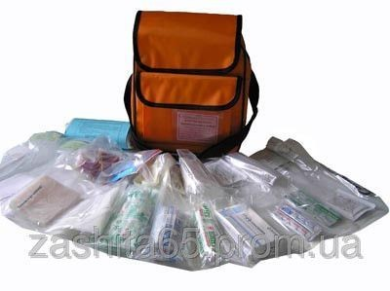
Сумка санитарная (маленькая). Рекомендуемая Штабом ГО Украины и МЗ Украины к использованию во время ликвидирования последствий стихийных бедствий, а также в качестве коллективной аптечки для оказания медицинской помощи в чрезвычайной ситуации. Сумка укомплектована в соответствии с ТУ У 24.4-19246991 -013-2001.
Сумка санитарная (большая). Рекомендуемая Штабом ГО Украины и МЗ Украины к применению во время ликвидации последствий стихийных бедствий, а также как коллективная аптечка для оказания медицинской помощи в защитных сооружениях ГО. Сумка укомплектована в соответствии с ТУ У 24.4-19246991 -013-2001.
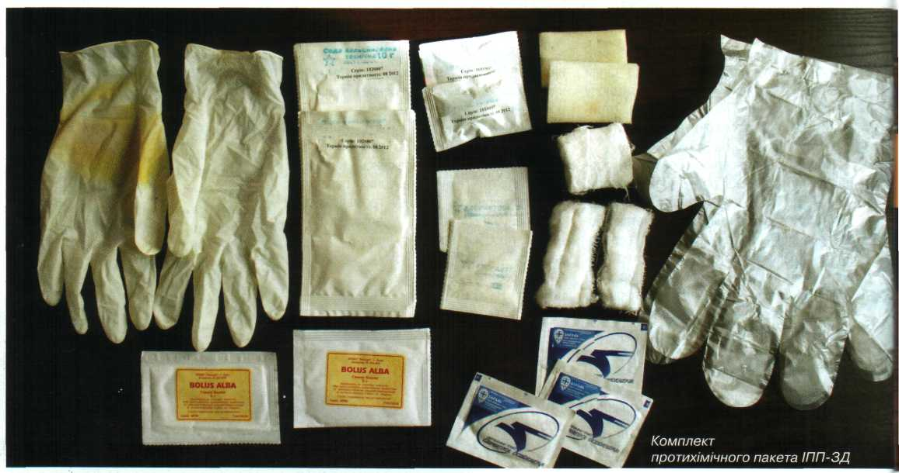
Комплект индивидуальный противохимический ИПП-ЗД. Придназначен для обеззараживания открытых участков кожи, рабочей поверхности инвентаря и помещений от химических, радиоактивных и биологически опасных веществ. Комплект ИПП-ЗД является составной частью Аптечки медицинской индивидуальной и может использоваться вместо ИПП-8.

Покрывало спасательное - полотнище из полиэфирной пленки с напылением металла серебристого и золотистого цвета с разных сторон. Предназначенное для защиты пострадавшего от переохлаждения или перегривання в течение 20 часов, а также уберегает его от осадков. Материал покрывала нейтрален к тканям организма, не прилипает к ранам и ожогам, способен выдержать вес человека при ручной транспортировке. Покрывало облегчает визуальный и радиолокационный поиск людей благодаря яркой отражающей поверхности. Вес 60 г. Размеры - 2100 х 1600 мм.

4. Психологическая защита населения
Психологическая защита является одним из основных мероприятий реализации задач системы гражданской обороны по предотвращению и уменьшению степени негативного психологического воздействия на население и своевременного оказания эффективной психологической помощи.
Организация и осуществление мероприятий психологической защиты населения возлагаются на центральный орган исполнительной власти, который обеспечивает формирование и реализует государственную политику в сфере гражданской защиты.
Кодексом гражданской обороны Украины определяются права граждан на социально-психологическую поддержку и медицинскую помощь, на медико-реабилитационное восстановление в случае получения психологической травмы.
Медико-психологическая реабилитация - комплекс лечебно-профилактических, реабилитационных и оздоровительных мероприятий, направленных на восстановление психофизиологических функций, оптимальной трудоспособности, социальной активности спасателей аварийно-спасательных служб (формирований), лиц, привлеченных к выполнению аварийно-спасательных работ в случае возникновения чрезвычайной ситуации, а также пострадавших в результате такой чрезвычайной ситуации, прежде всего несовершеннолетних.
Психологическая защита населения - это комплекс организационных, медицинских, психологических и практических мероприятий, направленных на предотвращение или уменьшение степени негативного воздействия ЧС на состояние психического здоровья населения и своевременное предоставление эффективной психологической помощи психотравмованим.
ЗАДАЧИ ПСИХОЛОГИЧЕСКОЙ ЗАЩИТЫ:
- Предоставление населению реальной и всесторонней информации.
- Создание нормального психологического климата в районах ЧС.
- Участие в решении социальных потребностей населения, находящегося в зонах поражения, воздействия ЧС.
- Недопущение паники и недобросовестного распределения гуманитарной помощи.
СИЛЫ ПСИХОЛОГИЧЕСКОГО ЗАЩИТЫ НАСЕЛЕНИЯ:
- Центр психологического обеспечения ДСНС Украины
- Центры (отделы) психологического обеспечения В (ГУ) ДСНС в областях.
- Медицинские работники.
- Представители общественных организаций и религиозных конфессий.
Мероприятия психологической защиты населения реализуются в следующих формах:
- Психологическая диагностика.
- Психологическая помощь.
- Психокоррекция.
- Психоподдержка.
- Психологическая реабилитация.
Психологическая защита населения направлена на:
- Формирование психологической устойчивости.
- Готовность действовать в условиях ЧС.
- Снижение психических потерь.
- Оказание психологической помощи.
Мероприятия психологической защиты населения (ст.38 Кодекса ГО) направляются на уменьшение и нейтрализацию негативных психических состояний и реакций среди населения в случае угрозы и возникновения чрезвычайных ситуаций и включают:
1) планирование деятельности, связанной с психологической защитой (использование существующих сил и средств подразделений психологического обеспечения специально уполномоченного центрального органа исполнительной власти по вопросам гражданской защиты;
2) своевременное применение лицензированных и разрешенных к применению в Украине информационных, психопрофилактических и психокоррекционных методов воздействия на личность;
3) выявление с помощью психологических методов факторов, способствующих возникновению социально-психологической напряженности;
4) использование современных психологических технологий для нейтрализации негативного влияния факторов чрезвычайных ситуаций на население;
5) осуществление других мероприятий психологической защиты в зависимости от сложившейся ситуации.
Планирование деятельности и использования сил служб психологического обеспечения определяется соответствующими нормативно-правовыми документами ДСНС Украины и Инструкции по организации психологического обеспечения служебной деятельности аварийно-спасательных служб.
Цель, задачи, принципы психологической помощи при ЧС.
Главная цель психологической помощи населению, пострадавшему в результате чрезвычайной ситуации - это сохранение психологического и физиологического здоровья потерпевших, предотвращения развития деструктивных и девиантных форм поведения людей, способствование более скорому и качественному проведению аварийно-спасательных работ.
Задачи психологической помощи:
- профилактика острых панических реакций, психогенных нервно-психических нарушений;
- информирование населения о само- и взаимопомощи при ЧС;
- регуляция морального и психологического состояния населения;
- развитие способностей управлять собственными психическими процессами;
- актуализация адаптивных и компенсаторных ресурсов личности;
- стабилизация психоэмоционального состояния, повышение работоспособности;
- мобилизация психологического потенциала для преодоления негативных последствий чрезвычайных обстоятельств;
- предупреждения развития посттравматических расстройств.

Виды оказания помощи: индивидуальная и групповая.

Принципы оказания психологической помощи при возникновении ЧС:
- неотложность - психологическая помощь должна начинаться непосредственно при проведении аварийно-спасательных работ;
- единство и простота психологического воздействия - все мероприятия, которые будут проводиться специалистами должны доводиться до пострадавших на доступном им языке, без использования специфической терминологии и быть направлены на достижение главной цели.
- квалифицированность - экстренную психологическую помощь могут оказывать только специалисты, имеющие соответствующее образование и сертификаты о разрешении работы в экстремальных условиях; соответствующую подготовку или опыт работы в условиях чрезвычайных ситуациях;
- конфиденциальность - вся информация, касающаяся пострадавших, остается конфиденциальной. При необходимости используются только обобщенные данные;
- беспристрастность - отношение ко всем категориям населения одинаково доброжелательно;
- активная позиция оказания помощи - специально подготовленные профессионалы должны сами проявлять пострадавших, нуждающихся в психологической помощи. Большая часть людей в критических ситуациях не обращается за психологической помощью, поскольку не видит в себе лиц, нуждающихся в специализированной помощи;
- синергизм - суть его заключается в том, что многие негативных факторов при ЧС действуют синергически, то есть усиливают многократно общий эффект своего влияния.

Происходит не составление негативного воздействия, а словно умножение одного фактора на другой. Поэтому медицинские, психологические и социальные мероприятия должны проводиться синергически.
Базовые функции в направлении оказания психологической помощи населению в условиях чрезвычайной ситуации:
- практическая - непосредственное предоставление скорой психологической помощи пострадавшим в результате чрезвычайной ситуации;
- координационный - обеспечение связи и взаимодействия между психологическими службами других ведомств, то есть психологи ДСНС Украины:
- организовывают и координируют действия специалистов психологических и социальных служб других ведомств (МЗ, МОН, МВД и др.) с целью предотвращения или уменьшения панических настроений, массовых волнений, деструктивного поведения и нарушений психической сферы;
- проводят профилактические мероприятия с населением и систематически печатаются в периодических изданиях по формированию психологической готовности к эффективным действиям при возникновении ЧС.

Применение психопрофилактических методов.
Психологическая профилактика - целенаправленная систематическая работа психолога вместе с руководителями подразделений системы гражданской защиты по предупреждению негативных явлений (среди населения и личного состава), выявление группы усиленной психологической внимания (на разных этапах) и проведение с ним психокоррекционной работы.
Социально-психологическая профилактика представляет собой систему мероприятий, направленных, прежде всего, на охрану психического здоровья, прогнозирования возможных осложнений в жизни или развития определенного контингента, который является основным объектом деятельности службы ГЗ; определение социально-психологических условий, при которых эти осложнения могут быть предупреждены или их переживания смягчены; разработку системы мер, обеспечивающих эти условия, с привлечением к их осуществлению всех заинтересованных сторон. Психологи на основе проведения мониторинга особенностей развития личности, социально-психологических изменений в жизни общества (группы) прогнозируют возможность проявления тех или других.
Важнейшими направлениями психопрофилактической работы являются:
- профилактика у здоровой части населения (личного состава) стрессовых и постстресових состояний, острых панических реакций, "отсроченных" нервно-психических нарушений, возникновение которых связано с природными и техногенными катастрофами;
- психопрофилактика лиц с уже развитыми нервно-психическими нарушениями;
- предупреждение возникновения избыточного психологического напряжения в обществе, где есть риск возникновения критических явлений, связанных с чрезвычайными ситуаціями соціально-политического, природного и техногенного характера;
- профилактика девиантного поведения (проявлений мародерства) в случае возникновения чрезвычайных ситуаций и тому подобное.
Указанные направления реализуются работой всей совокупности подразделений службы психологического обеспечения системы ЦЗ.
Выявление факторов, способствующих возникновению социально-психологического напряжения.
Выявление факторов, способствующих возникновению социально-психологического напряжения обеспечивается проведением постоянного психодиагностического мониторинга.
Психодиагностические мониторинг реализуется с помощью исследовательских методов психолого-социологического инструментария, который включает методы сбора информации (наблюдение, опрос, анализа документов и др.) и обработки информации (компьютерные статистические пакеты обработки данных, качественные, количественные, корреляционные, факторные анализы и др.).
Использование современных технологий психологического воздействия для нейтрализации негативных психических состояний среди населения.
Модель использования современных технологий с целью нейтрализации негативных психических состояний среди населения определяется структурой методов активного психологического воздействия, к которой относятся методы: информационной блокады, психологической консультации, методы психологической коррекции, методы психологического и социально-психологического тренинга, методы психологической терапии и реабилитации.
Технологии психологического консультирования применяются с целью предоставления человеку психологической помощи во время специально организованного общения, в котором могут быть актуализированы дополнительные психологические возможности выхода человека из трудной жизненной ситуации.
Использование методов психологической коррекции предполагает преодоление определенных отклонений в поведении и деятельности человека средствами изучения индивидуальных особенностей личности, их соответствия требованиям окружающей социальной и природной среды, выявления и преодоления существующих противоречий, формирование новых целей, ценностей, мотивации поведения, разработки программы изменения образа жизни, преобразования в ходе самопознания и самовоспитания, развития способности к саморегуляции и тому подобное.
Психологический тренинг может применяться для развития способностей с целью социально-психологической адаптации и личностного роста.
Одними из самых применяемых психотехнологий в системе ГО являются технологии психологической терапии и реабилитации. Данная система оздоровительного воздействия направлена ​​на воспроизводство психических способностей, которые были потеряны, нормализацию психического состояния во время пребывания в тяжелом стрессе, при Психогении (непатологическим состояниях психики), то есть на устранение экстремальных перенапряжений, искажающих нормальное психическое функционирование и поведение личности.
Эффективность использования современных психотехнологий, прежде всего, связана со своевременным определением контингента пострадавших, который может состоять из следующих категорий:
- семьи погибших в катастрофе;
- жертвы катастрофы (раненые и те, что получили обострение хронических заболеваний вследствие катастрофы) и их семьи;
- участники катастрофы (те, кто непосредственно пережили катастрофу, но спаслись без повреждений) и их семьи;
- спасатели (различные профессиональные подразделения, которые были задействованы в спасательных работах) и их семьи;
- наблюдатели (как непосредственные, так и те, кто стал свидетелем событий с помощью телевидения).
Использование современных технологий психологического воздействия на этапе оказания психологической помощи населению, пострадавшим в результате чрезвычайных ситуаций позволяет решить следующие задачи:
- предоставление экстренной психологической помощи (непосредственно в ситуации проведения спасательных работ и по телефону доверия)
- оказание психологической помощи в кризисных ситуациях;
- осуществление курса психологических консультаций для лиц, потерявших близких;
- информирование об организациях, оказывающих помощь в экстренных ситуациях (оперативно-спасательная служба, правоохранительные органы, медицинская помощь, социальная помощь).

Оказание экстренной психологической помощи населению пострадавшему в результате чрезвычайных ситуаций.
Мероприятия психологической защиты направлены на уменьшение и нейтрализацию негативных психических состояний и реакций среди населения в случае угрозы и возникновения чрезвычайных ситуаций.
Главными задачами службы психологического обеспечения при ликвидации последствий чрезвычайной ситуации являются:
• непосредственная близость к месту трагедии, работа в местах расселения пострадавших;
• координация работы, которая должна охватить все места с массовым пребыванием пострадавших;
• неотложная психологическая помощь и поддержка пострадавших и их родственников;
• индивидуальная работа;
• работа с группами;
• единение с пострадавшими и простота психологического воздействия;
• информационная работа с населением.
Оказание экстренной психологической помощи - это составляющая мероприятий по ликвидации последствий чрезвычайных ситуаций. Психологи ДСНС оказывают экстренную психологическую помощь пострадавшему населению в результате чрезвычайных ситуаций, возникших во время ДТП, разрушения сооружений, аварий на шахтах и ​​в других чрезвычайных событиях.
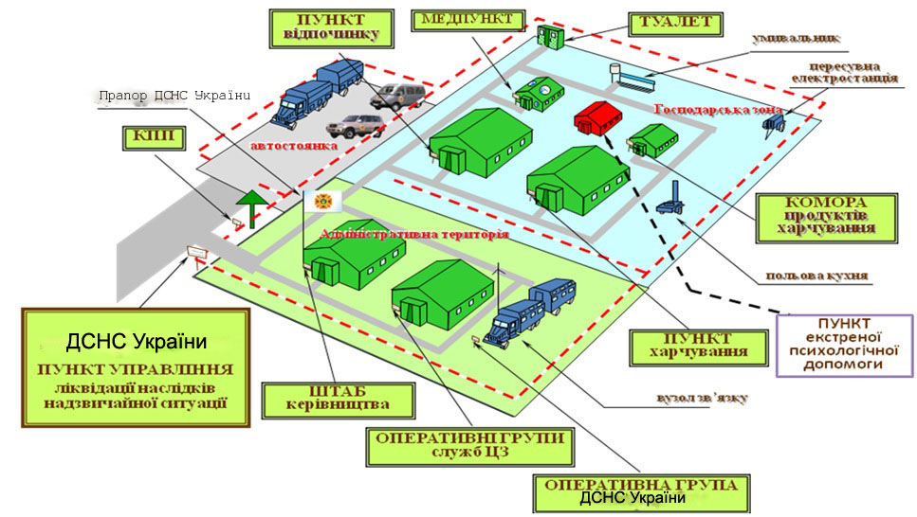

Рис. 18. Пункт экстренной психологической помощи

При развертывании штаба по ликвидации чрезвычайной ситуации предусмотрено создание Пункта экстренной психологической помощи (ПЭПД) для оказания экстренной психологической помощи пострадавшим (рис. 18.)
Вывод. Психологическая защита населения - это деятельность, направленная на обеспечение физического и психологического здоровья людей в случае угрозы и возникновения чрезвычайных ситуаций. Реализуется соответствующими силами психологической защиты через конкретные формы и методы.

